Training des Sprachmodells

1. Einleitung
bei einem Spracherkkenner ist die Sprachmodellierung sehr schwer. Um ein Sprachmodell für eine bestimmte Sprache zu entwerfen, muss man aus dem Trainingskorpus die Bedingung Wahrscheinlichkeit 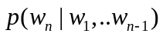 vom Sprachmodell 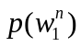 bestimmen.

Die vorliegende Hausarbeit versucht zu erklären, wie ein realisierbares Modell durch Training erzeugt wird und die Lösung des Problems bei den eingeschränkten Trainingdatenbasen erreicht wird.

Um diese zu erreichen, werden in diesem Artikel zuerst ein approximatives Modell, M-Gramm, und unterschiedliche Discounting-Algorithmen für das 0-Wahrscheinlichkeitsproblem vorgestellt. Am Ende werden unsere Ergebnisse durch ein SLM-Toolkit angezeigt.

2. Statisches Sprachmodell
Was ist ein statisches Sprachmodell? Ein statisches Sprachmodell wird durch die Wahrscheinlichkeit von Wortfolgen dargestellt.
Im folgenden Anwendungsbereich[1] spielt das Sprachmodell eine große Rolle.
  - Vereinfachen eines Spracherkenners
  - Text-Komprimierung
  - Extraktion von Schlüsselwörtern aus Texten
  - etc.
Im Detail extrahiert das Sprachmodell die Eigenschaft, das Schlusswort oder die Syntax aus der Sprache.{Eine Sprache hat riesiggroßen Wortschatz und unendliche Möglichkeiten der Wortfolgen. D.h. ein Spracherkenner soll unendliche Wortfolgen kennen. Aber eine Sprache ist immer regulär. Durch das Sprachmodell muss ein Spracherkenner nur limitierte Regeln speichern.}
Bei der Text-Komprimierung speichert man nur einmal die im Text immer wieder auftretenden Wörter. Ein bekanntes Beispiel bei der Extraktion von Schlüsselwörtern ist das Tippprogramm. Man gibt erst Buchstaben ein und das Programm zeigt die möglichen übrigen Teile.

wofür wird es verwendet

M-Gramm
Eine ideale Darstellung des statischen Sprachmodells ist wie die Gleichung (2.1), die die Wahrscheinlichkeit einer Wortkette bezeichnet. Um die Wahrscheinlichkeit zu bestimmt müssen die auftretende Wahrscheinlichkeit des Wortes 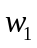 und die bedingte Wahrscheinlichkeit für 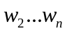 bekannt sein.

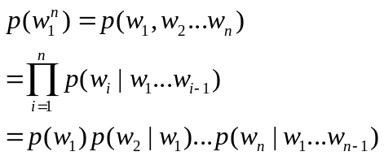 (2.1)

[2] erklärt, dass die Wortkettenlänge n theoretisch infinite groß sein kann und die Wahrscheinlichkeit 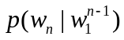 nicht berechenbar wird. Man geht auf eine Approximation der bedingten Wahrscheinlichkeit ein durch Beschränkung der „History“ in der Bedingung. Die genaue Idee ist, dass man alle bedingten Wahrscheinlichkeiten 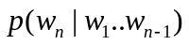,für die die letzten m-1 Vorgängerwörter von 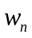 identisch sind, zu einer Äquivalenzklasse zusammenfasst. Das Rechnen im Trigramm wird aus 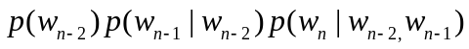anstatt von allen bedingten Wahrscheinlichkeiten bestimmt.
Die Gleichung (2.2) ist die mathematische Darstellung für das Trigramm(m=3), (2.3) für das Bigramm(m=2), (2.4) für das Unigramm(m=1) und (2.5) für das M-Gramm.
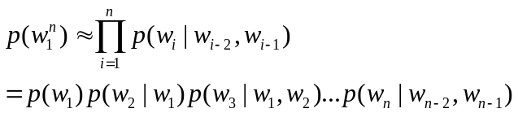 (2.2)

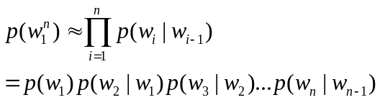 (2.3)

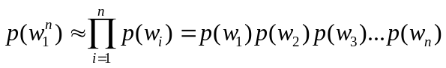 (2.4)
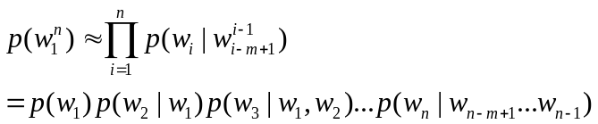 (2.5)

Vorliegende bedingte Wahrscheinlichkeit kann mathematisch wie folgende Gleichung (2.6) und (2.7) aus unbedingter Wahrscheinlichkeit definiert werden.
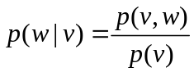 (2.6)
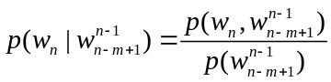 (2.7)
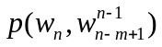: Auftretenswahrscheinlichkeit der Wortfolge 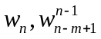
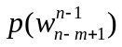: Auftretenswahrscheinlichkeit der Wortfolge 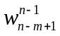

Aber in der Praxis sind die tatsächlichen Wahrscheinlichkeiten und nicht bekannt und werden nicht zu dem Rechnen der bedingten Wahrscheinlichkeit 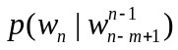verwendet. Man trainiert die m-Gramm-Modelle häufig nach der Maximu-Likelihood-Methode[3] durch Counting und Normalisierung wie die Gleichung (2.8).
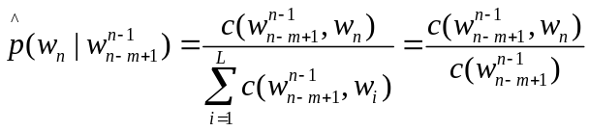 (2.8)

Hier kann 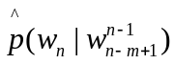 eine Approximation von der bedingten Wahrscheinlichkeit sein und dies wird auch als ML(Maximu-Likelihood)-Schätzwert bezeichnet.
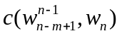: absolute Häufigkeit der Wortfolge in Trainingskorpus
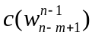:absolute Häufigkeit der Wortfolge in Trainingskorpus

????Für ein Unigram-Modell müssen folglich L (Vokabulargröße) Wahrscheinlichkeit geschätzt werden, bei einem Bigramm-Modell L^2, und bei einem Trigram-Modell L^3.

Discounting
Es gibt ein sehr häufiges Problem bei den M-Gramm-Modellen, die aus den Trainingskorpora trainiert werden. Aber die Trainingskorpora sind immer endlich, d. h. manche mögliche Wortfolgen der Länge m werden im Training nicht beobachtet. Ihre Counts sind null und entsprechende M-Gramm-Wahrscheinlichkeiten werden zu null geschätzt. Langer Kontext findet keine Berücksichtigung. Die Wahrscheinlichkeit für Wörter, die im Trainingskorpus nicht nahe beieinander liegen, wird in der Regel unterschätzt.
Um das Problem zu lösen, setzt man ein sog. Glättungsverfahren ein, das ungesehene Wortfolgen einer nicht-verschwindenden Wahrscheinlichkeit zuordnen. Diese zu ungesehen Ereignissen zugeordnete Wahrscheinlichkeit wird aus häufig gesehenen Ereignissen abgezogen.

Absolutes Discounting
Die Grundidee des Algorithmus ist, dass man eine feste Anzahl von den beachteten Wortfolgen abzieht, so dass die Wahrscheinlichkeitmasse der häufig angesehenen Ereignisse reduziert wird, den angesehenen Ereignissen zugeordnet wird. In [1] wird der ML-Schätzwert durch Absolutes-Discounting wie in der Gleichung (2.9) definiert.

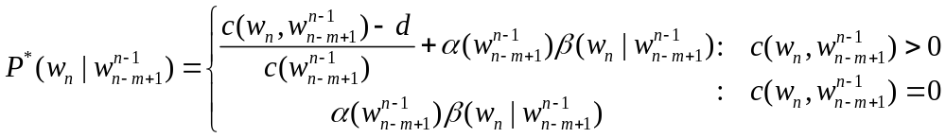 (2.9)
Hier
: Discounting Parameter, der von 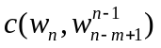 unabhängig ist und von dem ML-Schätzwert abgezogen wird.
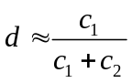
: Anzahl der erstmalig gesehenen Wörter.
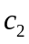: Anzahl der zweimalig gesehenen Wörter.

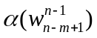:Normierungskonstante, damit die Gleichung 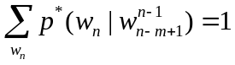 immer gilt. Die Normierungskonstante ergibt sich aus folgender Rechnung.
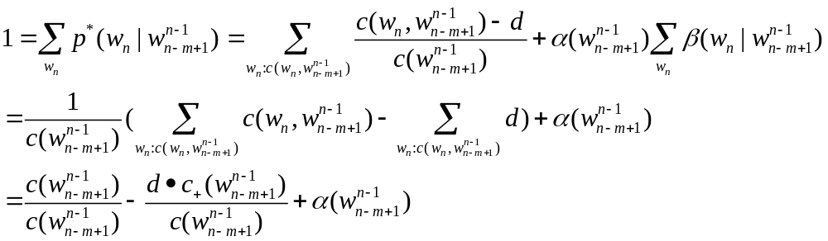(2.10)
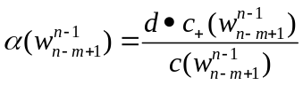 (2.11)
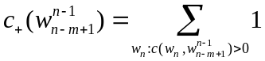 (2.12)
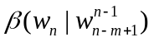:Backing-off Verteilung. Wenn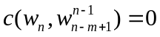 ist , dann fällt man auf die Verteilung zurück.
z. B. bei demTrigramm,
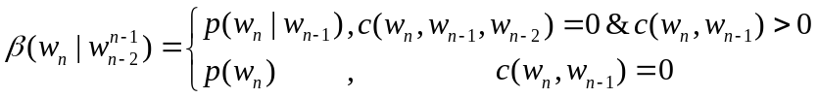 (2.13)

Add-One Smoothing
Das Add-One Discounting liefert eine andere Lösung des Zero-Wahrscheinlichkeits-Problems. Man berechnet den ML-Schätzwert aus der Gleichung (2.8). In der Add-One-Methode addiert man Eins zu allen Zahlen der Wörter (oder m-Gramm) vor dem Normalisierungsverfahren. Die Gleichung (2.8) wird durch (2.14) ersetzt.

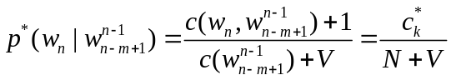 (2.14)
Hier ist  die Vokabulargröße (oder die gesamte Anzahl der m-Gramm-Typen), damit .
Nach diesem Verfahren wird die Wahrscheinlichkeit aller angesehenen Wörter relativ geringer. Und die alle Wörter mit Null-Wahrscheinlichkeit bekommen einen gleichen neuen Schätzwert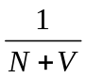. Zusammenfassung ist

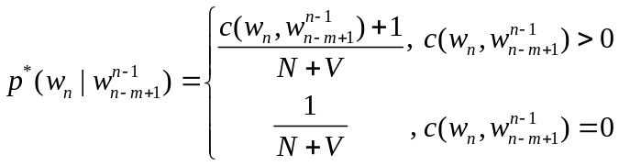 (2.15)

Add-One-Discounting ist ein sehr einfacher Algorithmus und funktioniert nicht so gut, weil die Wahrscheinlichkeitsmasse der „Nonzero“-M-Gramme nach diesem Verfahren sehr viel geändert wird[2]. Folglich wird Add-One-Discounting praktisch kaum verwendet.

Witten-Bell
Ein besserer und komplexerer Algorithmus lautet Witten-Bell-Discounting.
Dieser Algorithmus basiert auf dem Begriff „Things see once“. Man schätzt die Wahrscheinlichkeit des ungesehenen m-Gramms aus der Anzahl des erstmalig gesehener M-Gramms. Zunächst sorgt man für die Wahrscheinlichkeitsmasse, die zu ungesehenen m-Grammen zugeordnet werden soll. Die Gleichung (2.16) berechnet die gesamte Wahrscheinlichkeit für die M-Gramme mit Zero-Wahrscheinlichkeit.

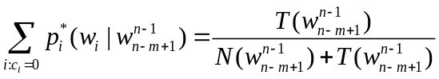 (2.16)
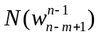: Anzahl der Tokens
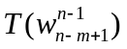:Anzahl der erst malig gesehenen m-Gramms oder Typen

Um die genaue Wahrscheinlichkeit 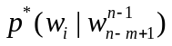eines ungesehenen M-Gramms zu bestimmen, muss die Gleichung (2.16) auf beiden Seiten durch die Anzahl der ungesehenen m-Gramms dividiert werden wie in der Gleichung (2.17).
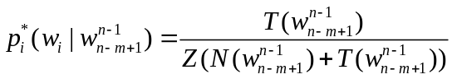 (2.17)
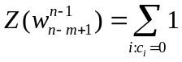: Anzahl aller nie gesehenen m-Gramme mit Vergangenheit
Jedes Null-Wahrscheinlichkeits m-Gramm erhält einen gleichen Anteil an der Wahrscheinlichkeitsmasse (Division der Wahrscheinlichkeitsmasse durch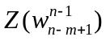.
Die Wahrscheinlichkeit für gesehene m-Gramme ändert sich entsprechend; dabei muss gelten: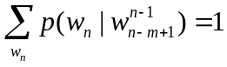. Dann wird der ML-Schätzwert für ein gesehenes M-Gramm von (2.8) zu einer neuen Form (2.18).
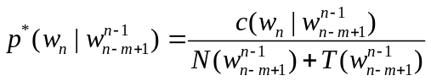 (2.18)

Bei der Zusammenfassung ist die Darstellung der Witten-Bell-Discounting für m-Gramm wie in der folgenden Gleichung (2.19).

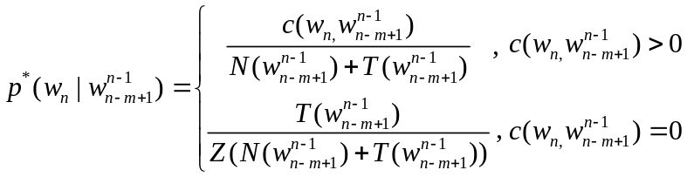 (2.19)

Good-Turing
Good-Turing ist ein noch komplexerer Discounting-Algorithmus und liefert uns eine andere Möglichkeit das Zero-Wahrscheinlichkeits-Problem zu lösen. In Witten-Bell, muss man zunächst die Wahrscheinlichkeitsmasse für ungesehene M-Gramme sparen. Aber in diesem Algorithmus wird die gesuchte Wahrscheinlichkeitsmasse aus der Gleichung (2.8) direkt berechnet und die zu den ungesehenen m-Grammen gehörenden Parameter durch die Anzahl 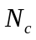, der c mal im Training auftretenden m-Gramme, berechnet. Um die Bedeutung zu erklären, nimmt man das Unigramm als Beispiel. 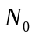 ist die Anzahl der ungesehenen m-Gramme, 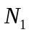 ist die Anzahl der nur einmalig gesehenen m-Gramme, 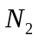 bedeutet, es gibt m-Gramme , die nur 2 mal auftreten usw. . Die mathematische Darstellung für sieht man in der Gleichung (2.20).
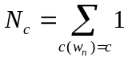 (2.20)
Wie schätzt man eine neue Häufigkeit eines m-Gramms inklusiv ungesehenen m-Gramms? Mann muss zuerst für alle c`s (MLE) die `s bestimmen . Dann man muss auch wissen, () zu welchem c(MLE) das m-Gramm () gehört. Weiterhin werden die bekannten 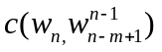,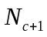 und eingesetzt. man bekommt eine neue Häufigkeit von einem m-Gramm. Diese Häufigkeit wird in (2.8) verwendet.
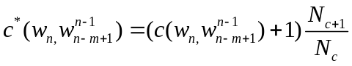 (2.21)
Die olgende Tabelle(2.1) aus [2] zeigt eine Anwendung des Good-Turing Dsicounting für das Bigramm.
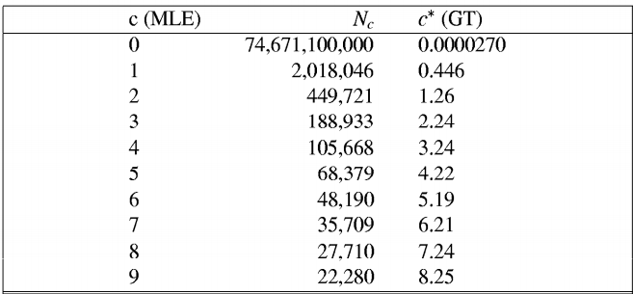
Tabelle 2.1 Die Häufigkeit der Häufigkeit beim Bigramm und Good-Turing Discounting von >Church und Galemit aus 22 Millionen Worten berechnet.

In der tatsächlichen Anwendung muss man nicht bei jeder Häufigkeit den m-Gramm in Good-Turing einsetzen. Man gibt ein Häufigkeits-Schwellenwert an, wenn ein m-Gramm nicht häufig auftritt, weniger als K, führt man dieses Glättungsverfahren aus, sonst verwendet man die originale Häufigkeit . Das führt die Gleichung (2.22) herbei.

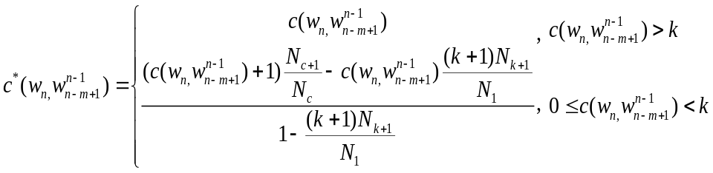 (2.22)

Backing-off
Das Discounting löst das Problem der Zero-Wahrscheinlichkeit. Backing-off ist auch eine Lösung. Wenn der ML-Schätzwert eines m-Gramms aus vorgegebenen Daten noch nicht bekannt ist, wird der durch den Schätzenswert des (m-1)-Gramms repräsentiert. Beispielsweise wird das Trigramm mit folgender Gleichung (2.23) bezeichnet.

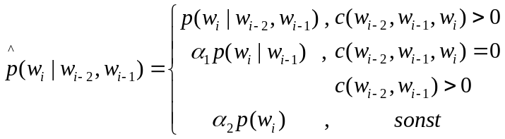 (2.23)
Zusätzlich liefert die Backing-off-Methode eine optimierte Lösung für das Zero-Wahrscheinlichkeits-Problem. In den schon vorgestellten Discountings bekommt man alle ungesehenen m-Gramme aus den Gleichungen (2.15) und (2.19) mit gleicher Verteilung, wenn ist. Mann kann den Discounting-Algorithmus mit Backing-off kombinieren. Wie im Discounting muss man zuerst die Wahrscheinlichkeit der beachteten M-Gramme reduzieren, um die Wahrscheinlichkeitsmasse für die niedrigen M-Gramme zu sparen. Der neue reduzierte Schätzwert wird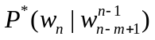. Wenn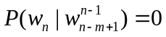ist, wird die Backing-off-Phase ausgeführt. Die Enddarstellung ist die Gleichung (2.24). Mit Hilfe des Gewichtes wird sicher gestellt , dass die Summe der Wahrscheinlichkeiten für alle m-Gramme den Wert 1 erreicht..
(2.24)
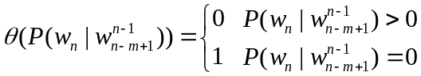:binären Indikatorfunktion

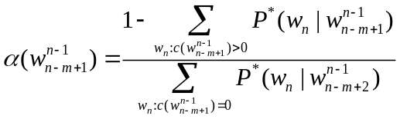: Gewicht für Backing-off.
: Wahrscheinlichkeit der gesehenen m-Gramme nach Discounting
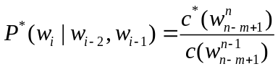?????????????????

In der Praxis behandelt man die einmaligen Ereignisse wie die ungesehenen .
Nach der Kombination wird aus dem in der Gleichung (2.23) gezeigten Trigramm ein neues wie in der Gleichung (2.25).
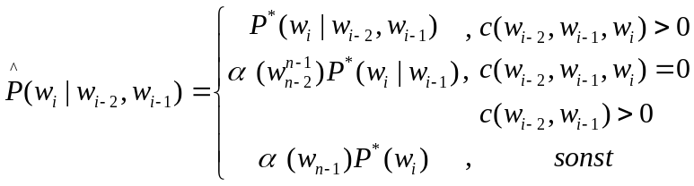 (2.25)

Bewertung des Sprachmodells
Vorher haben wir die Modellierung vorgestellt. Aber wie gut ist das entworfene Sprachmodell? Ist das aus unserer Trainingdatenbase trainierte Modell auch gültig bei einem unabhängigen Textkorpus? In der Informationstheorie wird dazu häufig die Entropie eingeführt.

Entropie ist ein Maß für den mittleren Informationsgehalt oder auch die Informationsdichte eines Zeichensystems[5]. Man kann durch die Entropietheorie die Informationsgehalte messen und bewerten, ob ein m-Gramm an eine Sprache angepasst werden kann. Man kann ebenfalls die Vorhersagekraft eines Sprachmodells messen, usw. . [2]
Die Entropie wird zunächst durch folgende Gleichung definiert:
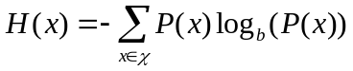 (2.26)
ist ein zufälliges Ereignis
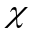 ist der gesamte Satz
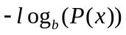:bedeute den Informationsgehalt des Ereignisses, Basis ist häufig gleich 2. Die Einheit der Entropie 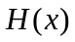 ist bits, wenn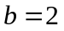.
Der Begriff „Perlexität“ wird auch in vielen Fällen gebraucht. Perlexität hat ein Zusammenhang (2.27) mit der Entropie. Perlexität bedeutet das Maß für die Stärke der Einschränkung durch das Sprachmodell; also die mittlere Zahl der Wahlmöglichkeiten für das nächste Wort.
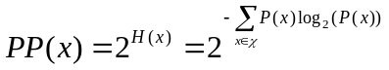 (2.27)
Es folgt ein Beispiel über die Anwendung der Entropie, die die Bandbreite zweier Systeme X und Y vergleicht. System X enthält Ereignisse x1~x8 und System Y enthält Ereignisse y1~y8. Die folgende Tabelle stellt die 64 Samples aus jedem Systems dar. Die Ereignisse sind wie in der Tabelle gezeigt kodiert.

X | Häufig | Wahrscheinlich | Kodierung | Y | Häufig | Wahrscheinlich | Kodierung
x1 | 32 | 1/2 | 0 | y1 | 8 | 1/8 | 001
x2 | 16 | 1/4 | 10 | y2 | 8 | 1/8 | 010
x3 | 8 | 1/8 | 110 | y3 | 8 | 1/8 | 011
x4 | 4 | 1/16 | 1110 | y4 | 8 | 1/8 | 100
x5 | 1 | 1/64 | 111100 | y5 | 8 | 1/8 | 101
x6 | 1 | 1/64 | 111101 | y6 | 8 | 1/8 | 110
x7 | 1 | 1/64 | 111110 | y7 | 8 | 1/8 | 111
x8 | 1 | 1/64 | 111111 | y8 | 8 | 1/8 | 000
Tabelle 2.1 Samples aus System X und Y
Man kann genau berechnen, wie viele Bits bei der Übertragung aller 64 Samples gebraucht wird. Für Sample X wird 1*32+2*16+8*3+4*4+6*1*4 = 128 bits benötigt. Für Sample Y wird 3*64 = 192 bits benötigt. D. h. System Y braucht mehr Bandbreite als das System X. Weiterhin berechen wir auch die Entropie für beide Systeme.
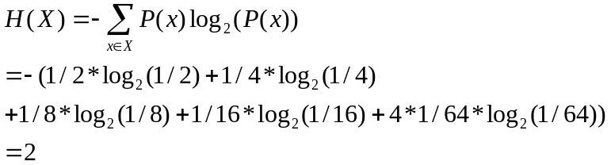 (2.28)
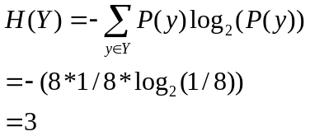 (2.29)
Es ist mir aufgefallen, dass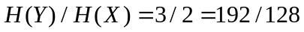 ist. In diesem Beispiel kann man sofort erkennen, dass die Entropie als die Metrik der Bandbreitenanfordrung eines Systems bezeichnet wird.

Vorher haben wir nur über Einvariableentropie gesprochen. Man braucht tatsächlich die Entropie für die Variablenfolge.
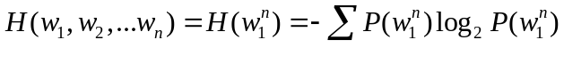 (2.30)
Entropierate
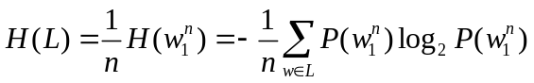 (2.31)
Wie das tatsächliche Sprachmodell in der Gleichung (2.1) zeigt, kann n infinite groß sein.
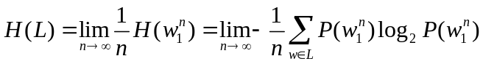 (2.32)
Nach „Shannon-McMilan-Breiman Theorem“ wird die Gleichung vereinfacht.
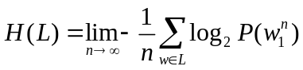 (2.33)
Kreuzentropie

in der Gleichung (2.31) ist die wahre Wahrscheinlichkeitsverteilung des Sprachmodells. Aber ist bei dem tatsächlichen Berechnen nicht realisierbar. Man kann aus den Trainingsdatenbasen die 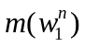 schätzen. Aus diesem Grund wird hier die Kreuzentropie diskutiert.
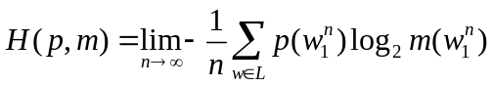 (2.34)
ist zwar nicht bekannt, aber nach „Shannon-McMilan-Breiman Theorem“ wird die Gleichung vereinfacht.
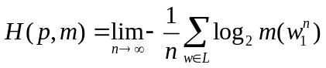 (2.35)
Für jedes Modell gilt
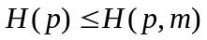 (2.36)
Und nur wenn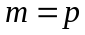, gilt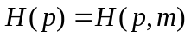. Mit anderen Worten, je kleiner 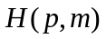 ist, desto genauer wird die Wahrscheinlichkeit m an die wahr Wahrscheinlichkeit p angepasst.
In unseren folgenden Experimenten wird die Entropie sowie die Perlexität zum messen dazu verwendet, wie gut das trainierte M-Gramm den eingegebenen Testkorpus anpassen kann.

3. Experiment

Das SLM-Toolkit ist ein Werkzeug von Roni Rosenfeld, das angegebene Texte bearbeitet und folgende Ausgaben erzeugt
- word frequency lists and vocabularies
- word bigram and trigram counts
- vocabulary-specific word bigram and trigram counts
- bigram- and trigram-related statistics
- various Backoff bigram and trigram language models
- perplexity - Out-Of-Vocabulary (OOV) rate
- bigram- and trigram-hit ratios
- distribution of Backoff cases
- annotation of test data with language scores
Die Software gibt beim Sprachmodell auch „absolute“, „good_turing“ and „witten_bell“- Discounting an.
Für ein bestimmtes Ziel muss man nicht alle Software ausführen. Abbildung (3.1) zeigt eine typische Anwendung, die Datenfluss und Operationfluss darstellt.
Ein Trainingskorpus wird zu Beginn eingegeben und nach dem Modellierungsverfahren ein Sprachmodell ausgegeben.
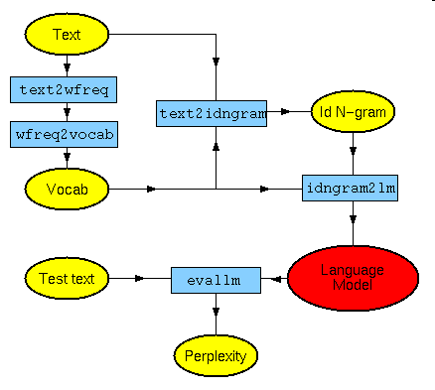
Abb.3.1 Flussdiagramm der typischen Anwendung
Der Trainingskorpus und der Testkorpus muss sorgfältig entworfen werden [2] deutet uns einige Regeln an, dass Trainingskorpra nicht zu spezifisch für die Aufgabe und auch nicht zu allgemein sein sollen.

In unseren Experimenten verwenden wir die WSJ(Wall Street Journal) Sprachdatenbank und wir erhalten die Testergebnisse von unterschiedlichen Discounting und M-Gramm-Modellen. In den Experimenten werden am Ende die Parameter backoff_from_unk_inc und backoff_from_unk_exc beim Entropieberechnen eingesetzt.
Aber es wurde auch ein Problem gefunden, dass beim Absolute-Discounting man nur NAN bekommen kann, wenn man mit kompletter wsj-Databasis arbeitet, weil die Vokabulargröße auf von 65535 beschränkt wird. In der Tabelle 3.1 wird nur die verringerte Trainingbasis (Trainingdaten aus Verzeichnis 88 und Testdaten pp_et_05.nvp) angegeben. Die Testdatei pp_et_05.nvp ist von der Trainingbasis unabhängig.

m-  Gram | Backoff  (inc/exc) | Absolute |  | Witten-Bell |  | Good-Turing
m-  Gram | Backoff  (inc/exc) | Perlexität | Entropie | Perlexität | Entropie | Perlexität | Entropie
Trigram | inc | 292.23 | 8.19 | 291.88 | 8.19 | 307.33 | 8.26
Trigram | exc | 265.46 | 8.05 | 265.32 | 8.05 | 273.97 | 8.1
Bigram | inc | 354.2 | 8.47 | 353.4 | 8.47 | 359.32 | 8.49
Bigram | exc | 330.24 | 8.37 | 329.74 | 8.37 | 334.73 | 8.39
Unigram | inc | 1130.39 | 10.14 | 1130.39 | 10.14 | 1130.39 | 10.14
Unigram | exc | 1130.39 | 10.14 | 1130.39 | 10.14 | 1130.39 | 10.14
Tabelle 3.1 Die Entropie und Perplexität aller Discountings und unterschiedlichen M-Gramme

Aus obigen Testergebnissen kann man als Fazit festhalten, dass Trigramme besser als Bigramme sowie Unigramme sind, backoff_from_unk_exc auch besser als backoff_from_unk_inc .

4.Automatisierung der Ausführung

Um das Toolkit automatisch auszuführen, habe ich ein Perl-Script Programm entwickelt.
Dieses Programm enthält folgende fünf Dateien: „unpack.pl, convertfile.pl, Pfileoperation.pm, call_toolkitEx.pl, call_toolkit.ini“.
„unpack.pl“ hat die Aufgabe, die originale, im Format .z komprimierte wsj Dateien zu extrahieren.
„convertfile.pl“: tauscht die ungültige Kuse (<pxxx></p><sxxx></s>) mit gültiger Kuse (<s></s>) aus und verändert alle Buchstaben in Kleine.
„call_toolkitEx.pl“ ist das Hauptprogramm, das SLM-Toolkit aufzurufen.
„Pfileoperation.pm“ ist eine gemeinsame Operationsbibliothek
„call_toolkit.ini“ ist die Parameterkonfiguration. Darin enthalten sind Toolkits Verzeichnis, Trainingskorpus, Testkorpus, M-Grammtyp und Discountingtyp. Außerdem wird das ‚#’ als Kommentarzeichen verwendet. Änderungen an dieser Konfigurationsdatei werden als unterschiedliche Versuche ausgeführt.

#SLM pfad
programsource=..//CMU/bin
#trainingcurps
filename=..//data/target//output/output.text
filepath=..//data/target//output/
fileCcs=..//data//other//lm.ccs
#testcurps
fileTestText=..//data//test//pp_et_05.nvp
#running parameter
ngram=1
#ngram=2
#ngram=3
#discounting=absolute
#discounting=good_turing
discounting=witten_bell

5. Zusammenfassung
Darin werden unterschiedliche Glättungsverfahren eingesetzt, um das Sprachmodell optimiert aufzubauen.
Durch Versuche mit der Sprachmodellrealisierung des SLM-Toolkits hat man erkannt, dass dass Trigramm besser als Bigramm und Unigramm sind.

Unterschiedliche Kombinationen von Backing-off mit Discounting sind wichtige Faktoren.

Diese Beschreibung erklärt, wie mit Hilfe eines approximativen Modells von M-Gramm ein statisches Sprachmodell entsteht.

Literaturverzeichnis

- Prof.Dr.Reinhold Haeb-Umbach,Skript: Algorithmen der Spracherkennung, 2009
- Daniel Jurafsky & James H. Martin: Speech and language processing, Prentice-Hall,2000.
- Maximum-Likelihood-Methode:http://de.wikipedia.org/wiki/Maximum-Likelihood-Methode
- Volker Leutnant: Algotihmen der Spracherkennung:Sprachemodellierung, 2009
- Entropie (Informationstheorie): http://de.wikipedia.org/wiki/Entropie
_(Informationstheorie)
- Statical Language Modeling Toolkit: http://www.speech.cs.cmu.edu
/SLM/toolkit.html
- Tom Christianen, Nathan Torkington: Perl.Cookbook.2nd.Edition,
O’Reilly,2003

